Partie C : MODIFICATION DE LA MOTORISATION DU GROUPE HYDRAULIQUE

Nous avons constaté dans l'étude précédente que le moteur du groupe hydraulique ne convient pas.
Dans la suite de l'étude nous prendrons comme puissance minimum nécessaire

P_{mini} = 3 300 W
L'étude devra permettre de modifier l'appareillage électrique afin de permettre la commande de ce nouveau moteur.
Le moteur initial était un moteur LEROY SOMER LS100L 2,2kW 1500TR B35 220/400 De plus, on utilisera un démarreur électronique afin de limiter le courant de
démarrage
But de l’étude :
- Choisir le moteur adapté à la charge
- Choisir un appareil électronique de démarrage pour limiter le courant de démarrage
- Choisir l'appareillage de commande et de protection

: CHOIX DU MOTEUR

Données : Caractéristiques de la puissance nécessaire : P_{mini} = 3 300 W.

Question C.1.1

Calculer le couple moteur minimum Cm_{min} du groupe hydraulique (prendre N_{m} = 1 400 tr/min pour effectuer le calcul)

Dans la suite du travail on prendra un couple moteur minimum Cm_{min} égal à 22,5 Nm

Question C.1.2
Choisir le moteur adapté à la charge et justifier votre réponse (Document technique DT 5)

Question C.1.3
Reporter les caractéristiques du moteur (Document technique DT5)
………….
………….
………….
………….
………….
………….
Indice de protection : Puissance nominale : Vitesse nominale : Couple nominal : Facteur de puissance : Rendement :
………….
Repère du moteur :

Question C.1.4
a : Donner le couplage du moteur pour une alimentation triphasée 400 V. Justifier votre réponse. Compléter le schéma de la plaque à bornes ci-dessous pour obtenir ce couplage.
b : Calculer dans ce cas de couplage la valeur du courant dans le moteur.
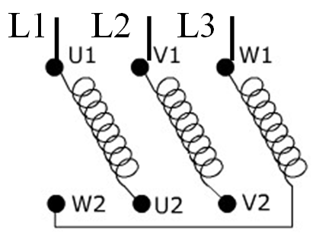
a :

b :

Question C.1.5
Le moteur initial avait une forme de construction B35, expliquer ce que cela signifie en terme de fixation du moteur. (Document technique DT6)

Question C.1.6
Le moteur initial était posé puis fixé par quatre boulons sur deux glissières modèles G10PM. En ne s’occupant que de la hauteur d’axe du moteur H, le nouveau moteur pourra-t'il remplacer directement l’ancien moteur ? (Document technique DT7)

Question C.1.7
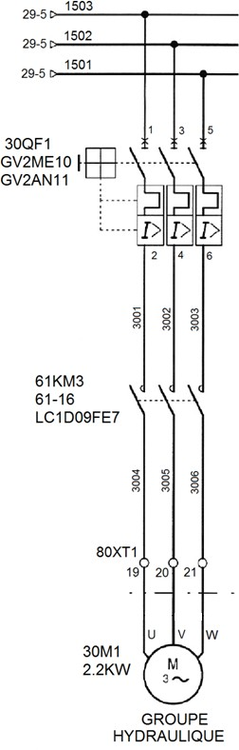
Donner la référence de la glissière à commander pour pouvoir adapter le nouveau moteur. (Document technique DT7)

Question C.1.8
Le schéma de câblage initial du moteur est donné ci- contre :

Donner le nom et le rôle des composants de commande et de protection.

30QF1 :
Nom : Rôle :

61KM3 :
Nom : Rôle :

: CHOIX DU DEMARREUR

Question C.2.1
Dans un souci de limiter l'intensité au démarrage, il est décidé de placer un démarreur électronique de type ALTISTART 1 modèle ATS 01N209QN. Expliquer le choix de ce démarreur ? (Documents techniques DT8 et DT9)
ATS 01N2 : ATS 01N209 :
ATS 01N209QN :

Question C.2.2
Expliquer la différence entre un démarreur électronique et un variateur de vitesse (nature de la grandeur physique qui varie)

: CHOIX DE L'APPAREILLAGE A ASSOCIER

Question C.3.1
Choisir les constituants à associer (disjoncteur, contacteur) au variateur (Document technique DT11)
Disjoncteur :

Contacteur :

Question C.3.2
Le schéma précédent (DR18) donne les composants initialement placés. Quels sont les éléments à remplacer ou à conserver ? (Document technique DT10)
Disjoncteur :

Contacteur :

Partie D : BRIDAGE DU REGLAGE DE LA VITESSE D'AVANCE DANS LA BANDE D'ENTREE DU STOCKEUR

Sur la bande d'entrée, les dalles arrivent par duo de dalles successives (dalles placées tissus sur tissus).
Le réglage de la vitesse se fait à partir d'un potentiomètre. Ce potentiomètre est positionné sur le pupitre de commande. Ce réglage est souvent incorrect car les manipulateurs modifient le réglage pour augmenter la vitesse. Il s'en suit des dysfonctionnements car les duos de dalles peuvent se chevaucher ou se mettre de travers.

Le réglage optimal de la vitesse d'avance est de 1 duo de dalles par seconde avec 50 cm entre chaque duo.
Le potentiomètre agit sur le variateur de vitesse et permet de faire varier la vitesse entre les deux limites de variation de vitesse LSP et HSP
Actuellement les paramètres LSP et HSP sont réglés sur 40 et 50 Hz

But de l’étude :
- Evaluer la vitesse optimale de l'arbre de sortie du moteur.
- 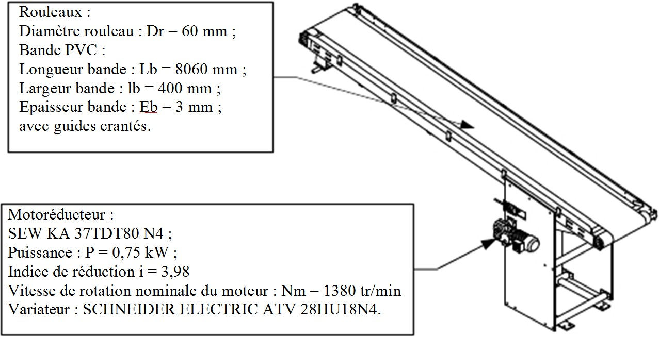Dans l'étude on considérera le glissement comme constant sur la plage de réglage de la fréquence.
SENS DE DEPLACEMENT DES
DUOS DE DALLES

NE RIEN ÉCRIRE DANS CETTE PARTIE

EVALUER LA FREQUENCE DE COMMANDE OPTIMALE DU MOTEUR

Données :
Fréquence optimale des duos de dalles : F_{d} = 1 duo de dalles par seconde Dimension des dalles : 0,5 x 0,5 m
Distance optimale entre deux jeux de duo de dalles : 0,5 m

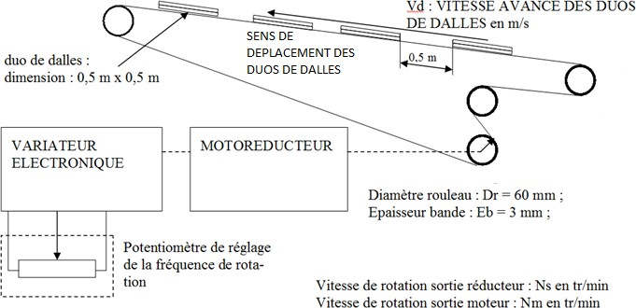

Question D.1
Calculer la vitesse optimale Vd_{opt} de la bande en m/s
Nous prendrons une vitesse optimale de la bande Vd_{opt} = 1 m/s
La vitesse de translation de la bande dépend uniquement de la fréquence de rotation du rouleau situé en sortie du motoréducteur.

Question D.2
Calculer la vitesse angulaire optimale du rouleau ωs_{opt} puis la fréquence de rotation du rouleau Ns_{opt} en tr/min (ne pas oublier l'épaisseur de la bande).

NE RIEN ÉCRIRE DANS CETTE PARTIE

On donne les indications de la plaque signalétique du motoréducteur :
Motoréducteur Type KA37/T DT80N4 Moteur : 1380 tr/min Réducteur: i = 3,98 Pn : 0,75 kW
V 230/400 A 3.65/2.10 Hz 50

Question D.3
Donner la relation liant la fréquence de rotation à la sortie du moteur Nm en tr/min avec la fréquence de rotation Ns du rouleau en tr/min.
Calculer la fréquence de rotation optimale Nm_{opt} du moteur en tr/min.
Nous prendrons une fréquence de rotation Ns_{opt} = 290 tr/min.

Question D.4
En sachant que la fréquence de rotation du moteur est proportionnelle à la fréquence de la tension d’alimentation (le glissement est supposé constant)
Calculer la fréquence à appliquer au moteur pour obtenir la vitesse Nm_{opt} . Nous prendrons une fréquence de rotation Nm_{opt} = 1150 tr/min.

Les paramètres actuels du variateur sont les suivants
LSP : Fréquence minimale alimentation moteur 40 Hz HSP : Fréquence maximum alimentation moteur 50 Hz
Conclure sur le réglage possible de la vitesse optimale

